2025年南阳理工学院成人高等教育
学士学位外语水平考试报名操作流程
1.打开报名链接登录报名系统
复制链接“https://www.qingshuxuetang.com/Login”并打开（账号为身份证号，密码为Aa身份证号后六位；注“X”大写）
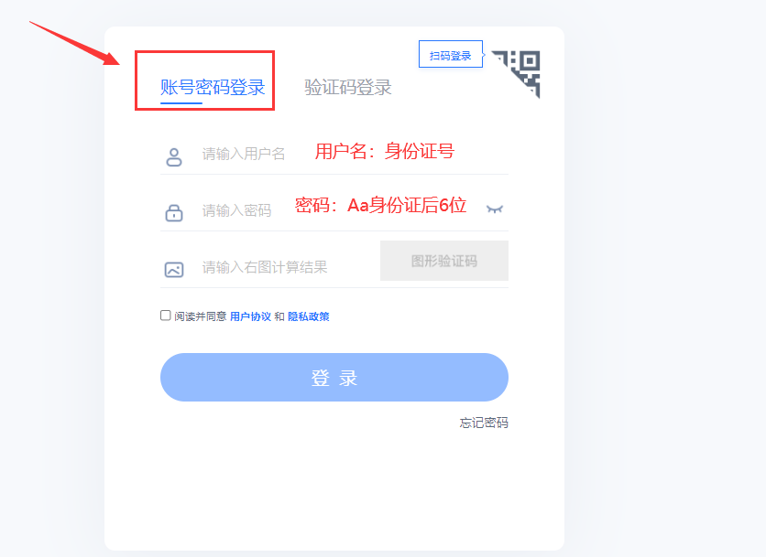
2.登陆以后绑定自己的手机号，并修改密码（牢记手机号与密码）
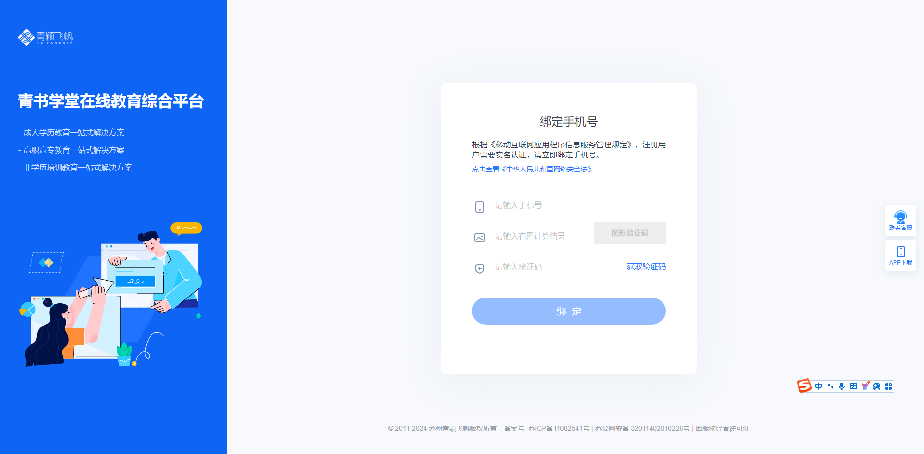
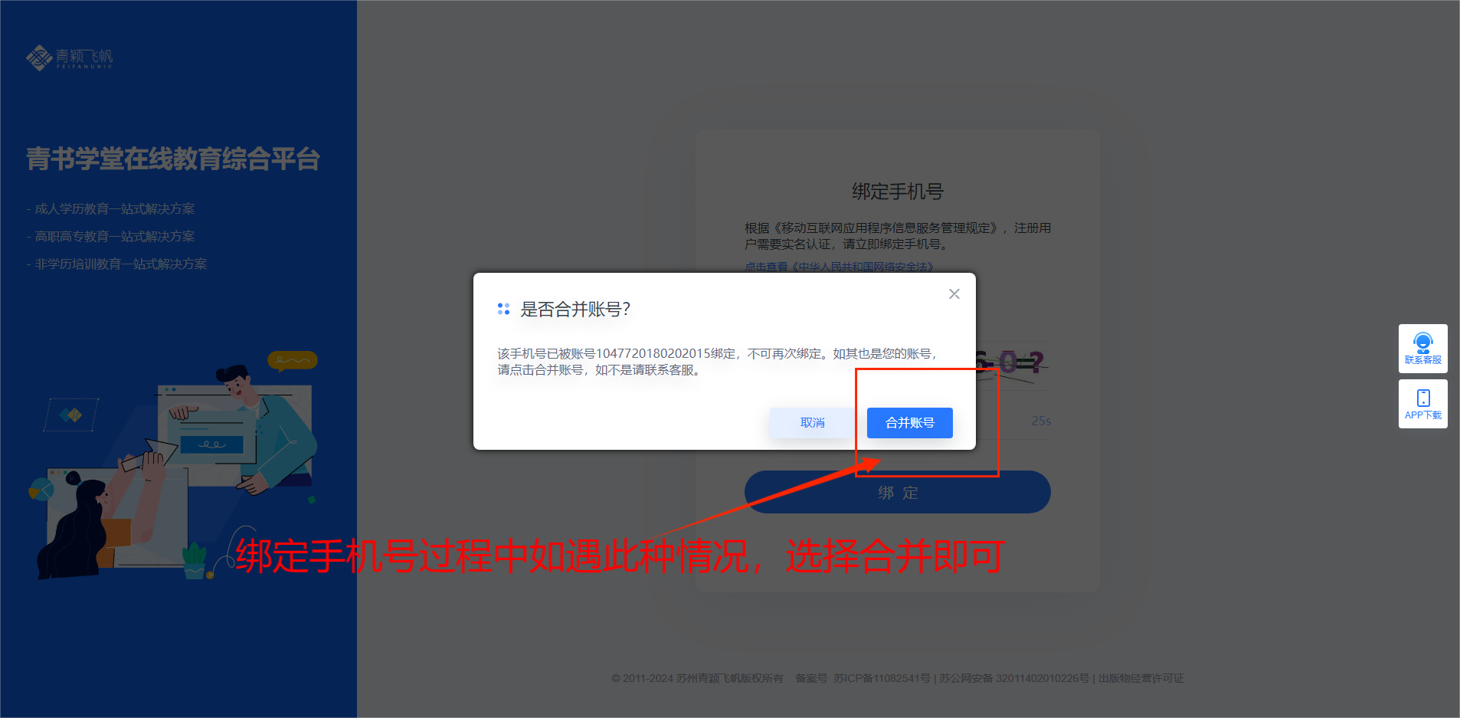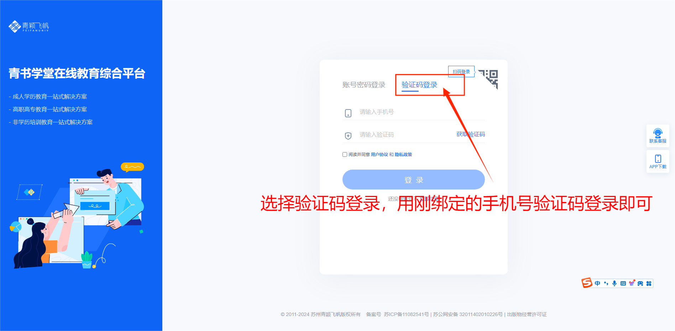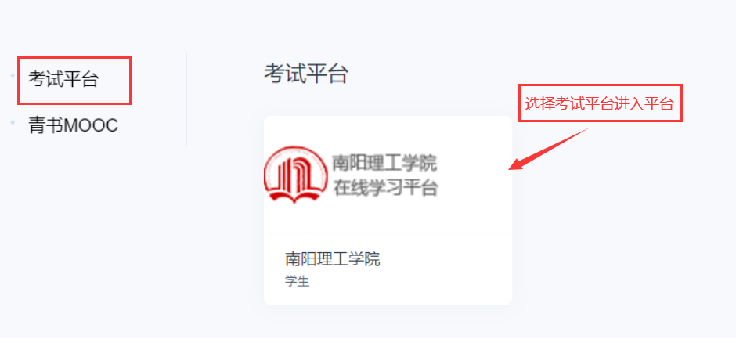

3.未出现合并账号的考生正常修改密码按照下方流程操作即可
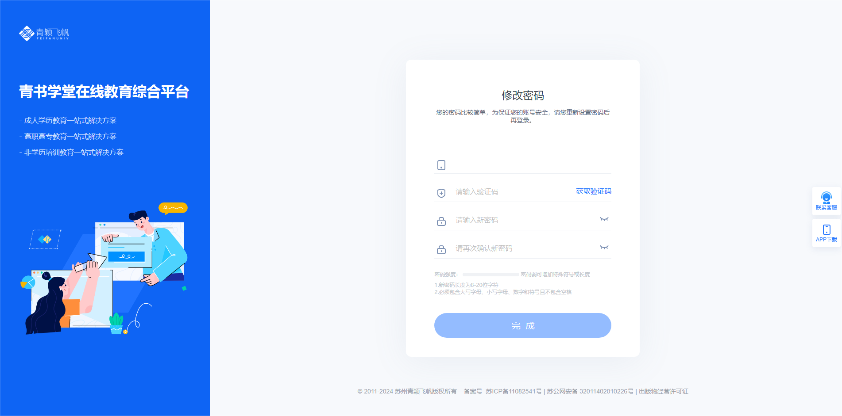

4.密码修改成功后，重新登录即可（重新登录可以选择任意方式，密码使用修改后的密码；手机号验证码登录切记使用刚绑定的手机号）
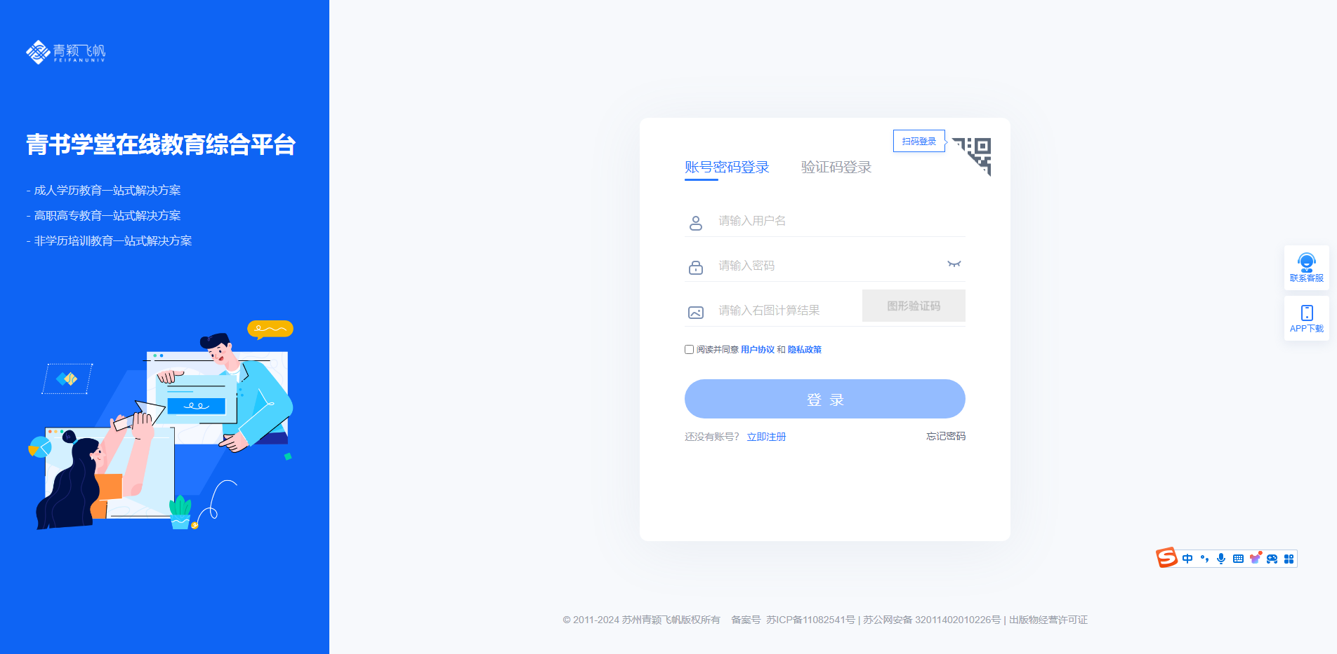

5.重新登录以后选择报名考试平台

6.进入以后点击报名缴费模块，选择自己对应的批次进行报名。
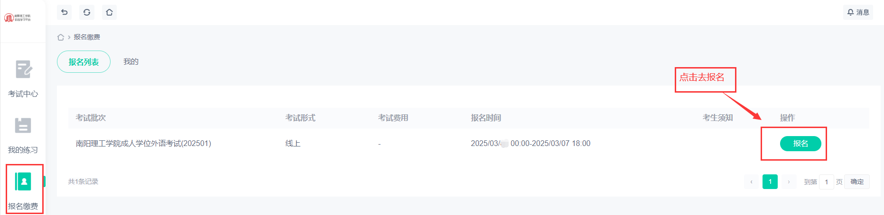

7.点击报名以后输入自己的姓名与身份证号进行身份核验
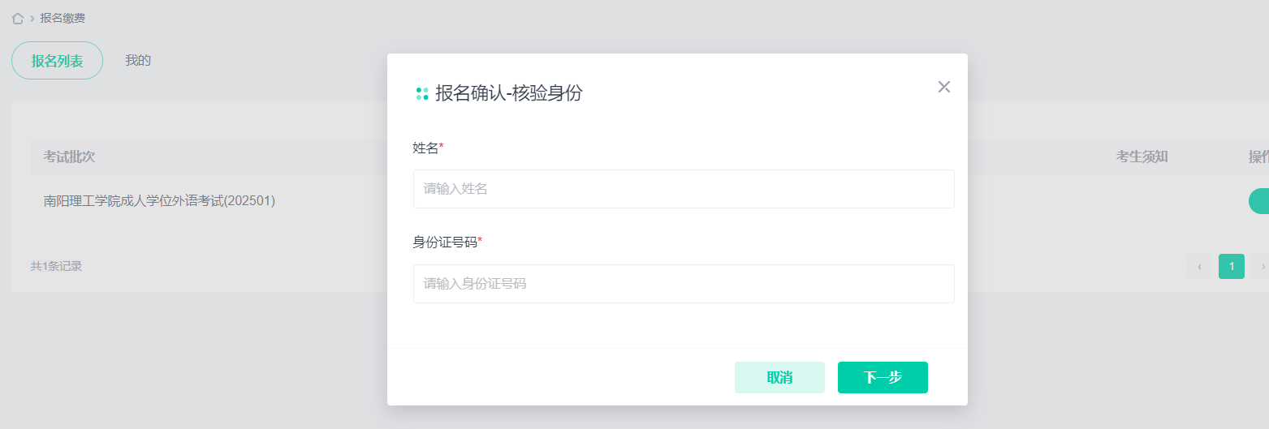

8.核验通过以后完善其他报考信息、上传个人身份证正反面以及蓝底考生照片，然后点击报名
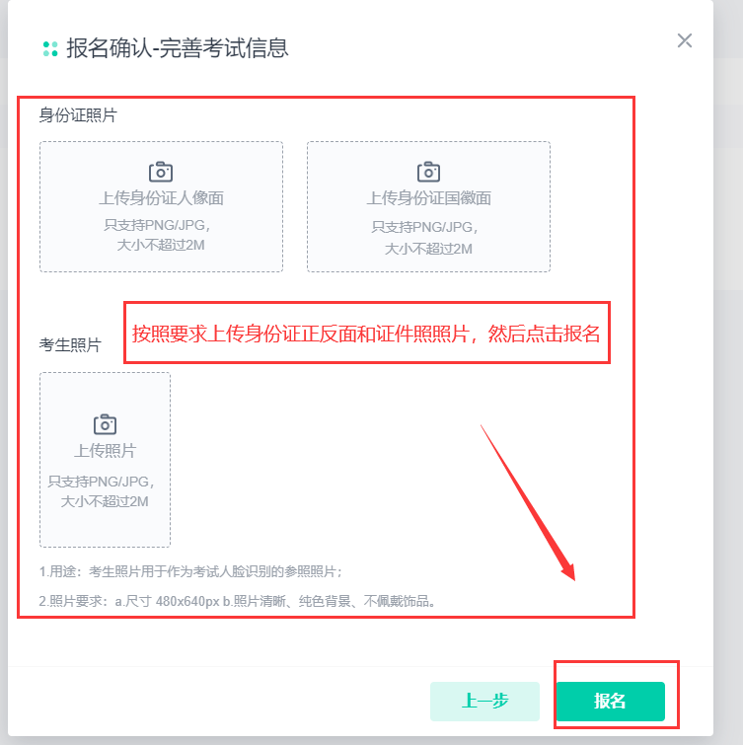

9.报名成功审核中，等待审核即可
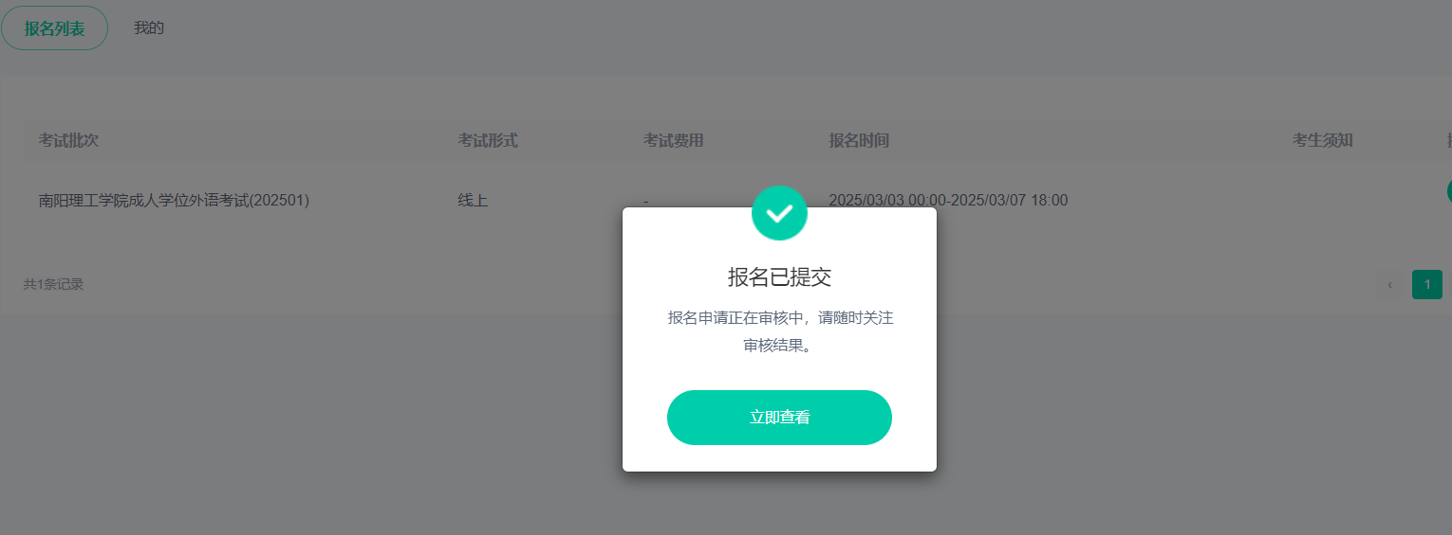

10.如遇照片匹配度过低此种情况，请重新报名。
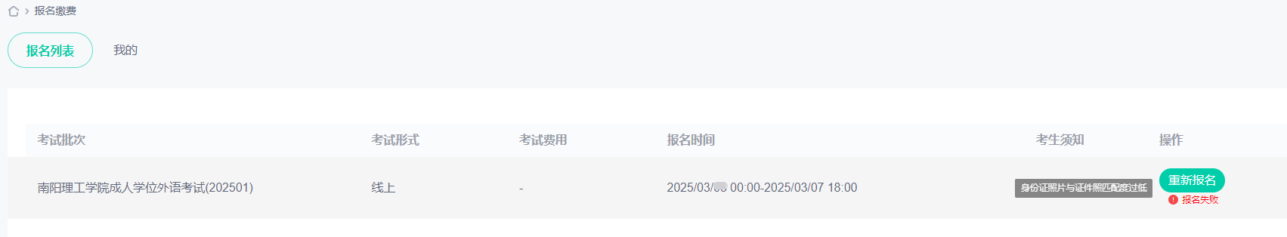

11.报名结束以后学生登录考试平台在规定时间内在“考试中心”--“准考证打印”可进行准考证打印
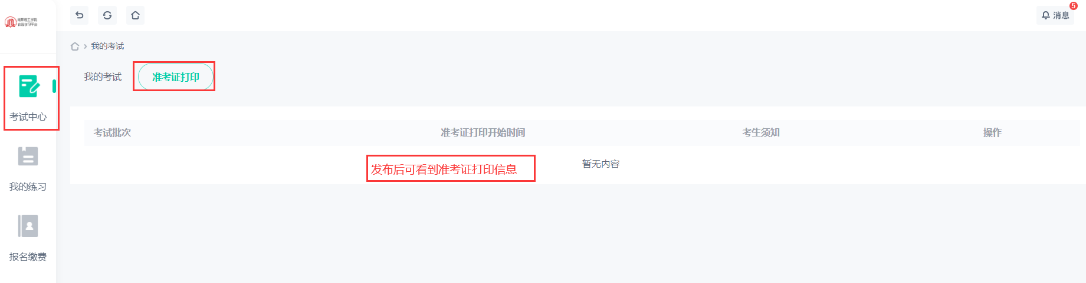

联系电话037163226272；13598876424

